INFORME SOBRE LAS GESTIONES REALIZADAS POR LA DIPUTADA MARIA DEL ROSARIO CONTRERAS PEREZ, DURANTE EL MES DE ABRIL DE 2020.

En cumplimiento a lo dispuesto por el artículo 26 fracción XIII de la Ley de Acceso a la Información Pública para el Estado de Coahuila de Zaragoza, informo las gestiones realizadas por la suscrita Diputada por el Distrito XV, en los siguientes términos:

DIPUTADA | DIRECCION DE LA OFICINA DE GESTION
MARIA DEL ROSARIO CONTRERAS PEREZ | Oficinas del Comité Municipal del PRI  Blvd. Francisco Coss s/n

ABRIL DEL 2020
No. de Gestiones | Tipo de Gestión
10 | Entrega de pasteles
6 | Gestiones en policía y transito
250 | Entrega de despensas
2 | Entrega de medicamentos
4 | Entrega de apoyo económico
2 | Entrega de pañales adulto
4 | Gestiones en registro civil
1400 | Entrega de bolos para Día del Niño

Estas fueron las gestiones que lleve a cabo en mi Distrito durante el mes de abril del 2020, por lo que me permito acompañar algunas fotografías como evidencia de dichas actividades.
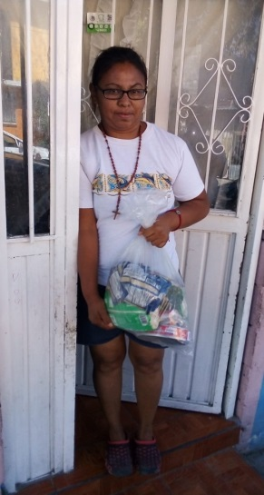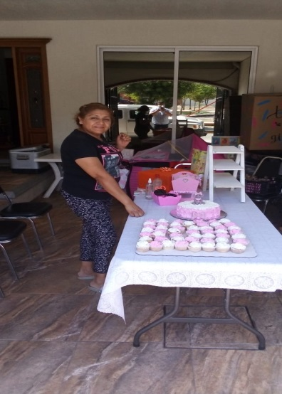
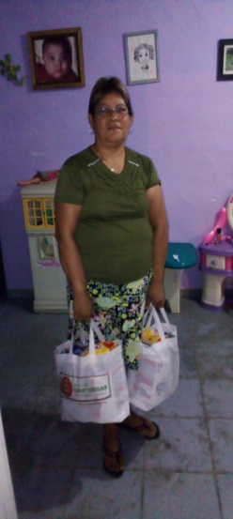
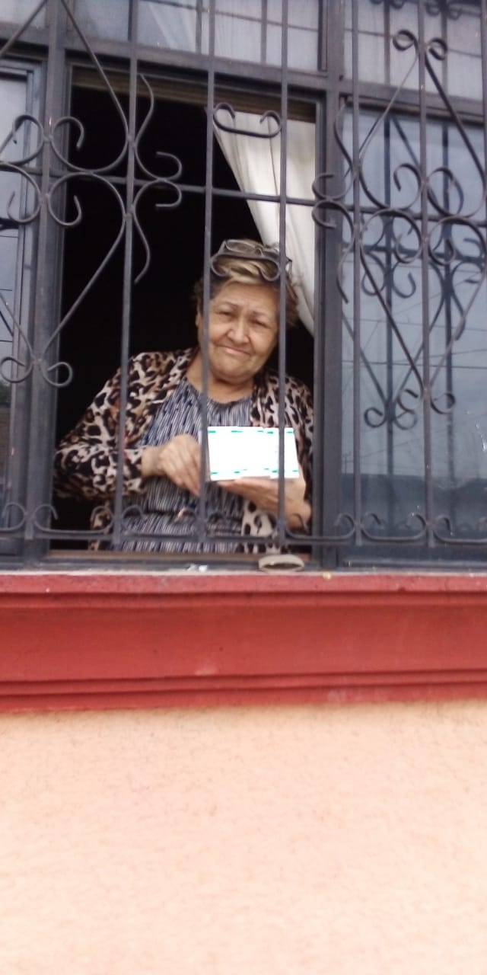

Saltillo, Coahuila Mayo de 2020

MARIA DEL ROSARIO CONTRERAS PEREZ

